**Červen**

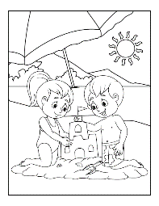**Vzdělávací cíl:** Upevňování učiva prvouky. Účelné trávení volného času.

**Významné dny:**

1.6. Den dětí

8.6. Mezinárodní den oceánů

Den otců

**Sebeobslužné činnosti –** úklid a třídění hraček ve školní družině

**Odpočinkové činnosti** – konstrukční úlohy, stolní hry, didaktické hry, čtení, kreslení, malování, tanec, vycházky, vzdělávací pořady, relaxace při hudbě

**Sportovní činnosti** – pohybové hry na hřišti, překážková dráha, míčové hry

**Rukodělné a výtvarné činnosti** - tvoření dekorací k daným tématům, výzdoba ŠD, výtvarná soutěž

**Literární činnosti** – četba na pokračování

**Hudební činnosti** – taneční soutěže, zpěv

**„Den dětí“ –** hry a soutěže na školním dvoře, spaní ve škole

**„Den otců“** – tvoříme dárečky pro tatínky a dědečky

**„Život v moři, oceánu“**

**-** beseda, vzdělávací pořady

- skupinová práce – tvoření koláže

**„Naše obec“**

**-** vycházka po obci – historické budovy, výrobní podniky, obchody

- okolní obce, města – práce s mapou, interaktivní tabulí

- tvoření znaku naší obce

**„Hýbánky“**

- sportovní aktivity, relaxační cvičení na školním dvoře, hřišti, v přírodě

- letní Olympiáda Paříž – olympijská tradice, sporty

**„Dokážu to!“** – celoroční hra

- plnění zadaných úkolů

Společné vyhodnocení celoroční hry „Superhrdinové – Dokážu to!“.